 |  |  |  | 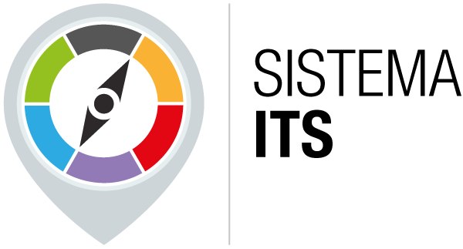

I. I. S. L I C E O A R T I S T I C O S T A T A L E “S a n L e u c i o” (CE)
Via P. Tenga, 116 - 81020 - CASERTA

Distr. Scol. N. 12 - Cod. I.I.S.CEIS042009 – Cod. Fisc. 93098380616

Tel. 0823304 917 - Fax 0823361565 - Tel/Fax Presidenza 0823303971

e-mail: ceis042009@istruzione.it - pec: ceis042009@pec.istruzione.it
Sez. Associata LICEO ARTISTICO STATALE SAN LEUCIO Cod. Istituto CESD042016
Sez. Associata IPIA SAN LEUCIO - Cod. Istituto CERI042011

Sede Succursale - Viale Melvin Jones - Ex Saint Gobain - 81100 Caserta - Tel. 0823326095
Sito web: https://isasanleucio.edu.it/

AL DIRIGENTE SCOLASTICO
Del liceo Artistico “San Leucio”
Via Tenga, 116 – 81020 Caserta
OGGETTO: domanda di partecipazione alla selezione come corsista nel Progetto SIAE “Per chi crea”.
I sottoscritti:
Cognome:________________________________________ Nome:__________________________________
Nata a_____________________________ _________________il____________________________________
Cognome:________________________________________ Nome:__________________________________
Nato a_____________________________ _________________il____________________________________
GENITORI
di ------------------------------------------------------------------------------------------------------
frequentante la classe……………………………della sede centrale/succursale
AUTORIZZANO
La/il propria/o figlia/o a partecipare alla selezione come corsista al modulo “Cinema production 1” del progetto “RipresoBENE”

FIRME: ____________________________
____________________________

